**Лабораторная работа №3**

Числа с плавающей точкой. Циклы.

Задача№1

Постановка задачи:



Математическая модель:



Список идентификаторов:

|  |  |  |
| --- | --- | --- |
| Имя | Смысл | Тип |
| a | Переменная | float |
| b | Переменная | Float |
| Result | Переменная | float |

Код программы:

#include <stdio.h>

#include <stdlib.h>

#include <math.h>

int main (void) {

float a,b,result;

printf("Enter a:");

scanf("%f",&a);

printf("Enter b:");

scanf("%f",&b);

result = (a+powf(a,-1./2)*powf(b,3./2) / (a-b))*pow(((sqrtf(a)-sqrtf(b))/powf(a,1./2)+sqrtf(b)/(powf(a, 1./2)-powf(b,1./2))),-1);

printf("result: %f",result);

}

Результат:

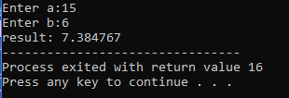

Задача№2

Постановка задачи:



Математическая модель:

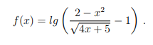

Список идентификаторов:

|  |  |  |
| --- | --- | --- |
| Имя | Смысл | Тип |
| H | шаг | Float |
| X | Нижняя граница | Float |
| Y | Результат | float |

Код программы:

#include <stdio.h>

#include <stdlib.h>

#include <math.h>

int main (void) {

float h,x,y;

h= 0.15;

x = -1.2;

while (x<=-0.4){

y =log((2-x*x)/sqrt(4*x+5)-1);

printf("x: %f, y: %f\n",x,y);

x = x+0.15;

}

}

Результат:

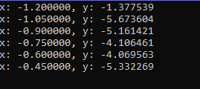

Задача№3

Постановка задачи:



Математическая модель:



Список идентификаторов:

|  |  |  |
| --- | --- | --- |
| Имя | Смысл | Тип |
| Sum | Сумма | float |
| Pi | 3,14 | Float |
| r | Результат | Long double |
| f | факториал | Long int |

Код программы:

#include <stdio.h>

#include <stdlib.h>

#include <math.h>

long int f(long int n){

long int p = 1;

int i;

for (i = 1;i<=n;i++)

p = p*i;

return p;

}

long double r (int n){

float sum,pi;

int k;

for (k = 0;k<=n;k++){

sum =sum + (f(4*k)*(1103+26390*k))/(pow(f(k),4)*pow(396,4*k));

}

pi = (2*sqrt(2)/9801)*sum;

pi = pow(pi,-1);

printf(" pi = %f",pi);

}

int main (void){

r(10);

r(20);

r(30);

return 0;

}

Результат:

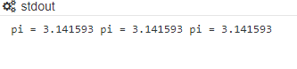

Задача№4

Постановка задачи:



Математическая модель:



Список идентификаторов:

|  |  |  |
| --- | --- | --- |
| Имя | Смысл | Тип |
| f | Факториал | Long int |
| p | Результат | float |
| a | Вводимое число | float |
| n | Вводимое число | float |

Код программы:

#include <stdio.h>

#include <stdlib.h>

#include <math.h>

long int f(long int n){

long int p = 1;

int i;

for (i = 1;i<=n;i++)

p = p*i;

return p;

}

int main (void) {

float p,a,n;

printf("a:");

scanf("%f",&a);

printf("n:");

scanf("%f",&n);

p = pow(a,n-1)/f(n+1);

printf("p = %f",p);

}

Результат:

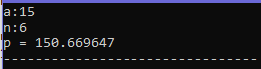

Задача№5

Постановка задачи:



Математическая модель: Число простое, если для любого j (1;i) i%j != 0

Список идентификаторов:

|  |  |  |
| --- | --- | --- |
| Имя | Смысл | Тип |
| I | Аргумент цикла | Int |
| J | Аргумент цикла | Int |
| A | сумматор | Int |
| n | Вводимое число | int |

Код программы:

#include <stdio.h>

#include <conio.h>

int main(){

int i,j,a,n;

printf("Enter n:");

scanf("%d",&n);

for(i=1;i<=n;i++){

a = 0;

for(j=1;j<=i;j++){

if(i%j==0){

a += j;

}

}

if(a-1==i){

printf("%d ",i);

}

}

getch();

return 0;

}

Результат:

